Министерство высшего образования и науки Российской Федерации

Федеральное государственное автономное образовательное учреждение высшего образования

ПЕРМСКИЙ НАЦИОНАЛЬНЫЙ ИССЛЕДОВАТЕЛЬСКИЙ ПОЛИТЕХНИЧЕСКИЙ УНИВЕРСИТЕТ (ПНИПУ)

Электротехнический факультет

Дисциплина: основы алгоритмизации и программирования, 2 семестр

ОТЧЁТ ПО ЛАБОЛАТОРНОЙ РАБОТЕ №8

Тема: «Блоковый ввод-вывод»

Выполнил

Студент РИС-24-1б

Конькова С. С.

Проверил

Доцент кафедры ИТАС

Полякова О. А.

Пермь 2025

**Постановка задачи**

Сформировать двоичный файл из элементов, заданной в варианте структуры, распечатать его содержимое, выполнить удаление и добавление элементов в соответствии со своим вариантом, используя для поиска удаляемых или добавляемых элементов функцию. Формирование, печать, добавление и удаление элементов оформить в виде функций. Предусмотреть сообщения об ошибках при открытии файла и выполнении операций ввода/вывода.

**11 Вариант**

Структура "Видеокассета":

* название фильма;
* режиссер;
* продолжительность;
* цена.

Удалить все элементы с ценой выше заданной, добавить 3 элемента в конец файла.

**Анализ:**

1. Создаём структуру Videotape с нужными полями
2. Создаём функцию, которая удаляет элемент массива по указанному индексу: уменьшает размер массива на 1 и сдвигает все элементы, начиная с index, на одну позицию влево.
3. Создаём функцию, которая добавляет новый элемент в конец массива: помещает новый элемент в позицию size. Увеличивает размер массива на 1.
4. Вводим данные о видеокассете с клавиатуры.
5. Каждая видеокассета выводится в формате: [название, режиссёр, цена, продолжительность].
6. Создание основной программы
7. Ввод количества видеокассет.
8. Выделение памяти под массив видеокассет с запасом для 3 новых элементов.
9. Ввод данных о видеокассетах.
10. Ввод контрольной цены и удаление видеокассет с ценой выше заданной.
11. Добавление 3 новых видеокассет в конец массива.
12. Вывод итогового массива.
13. Освобождение памяти.

**Блок – схема**

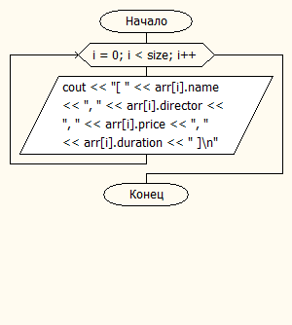void AddVideotapeToEnd void PrintArray

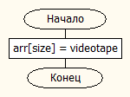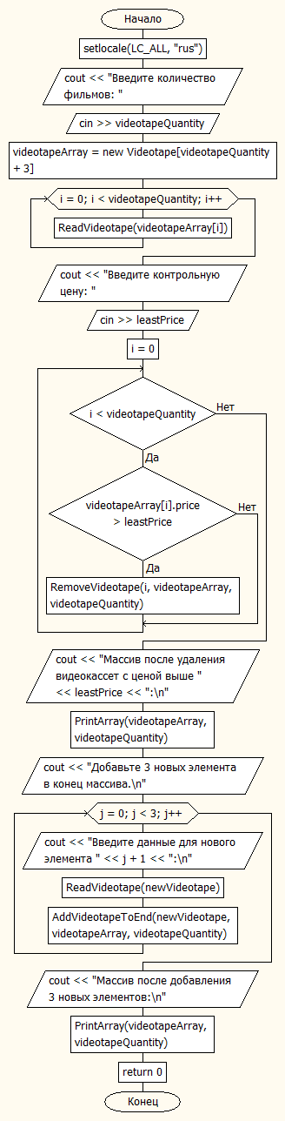

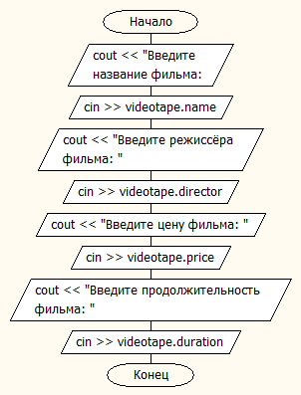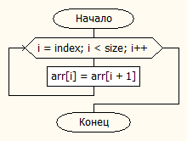ReadVideotape RemoveVideotape

**Коды программ**

#include <iostream>

#include <clocale>

using namespace std;

struct Videotape {

char name[201]; // название

char director[201]; // режиссёр

double duration; // продолжительность

double price; // цена

};

void RemoveVideotape(int index, Videotape arr[], int& size)

{

--size;

for (int i = index; i < size; i++)

{

arr[i] = arr[i + 1];

}

}

void AddVideotapeToEnd(const Videotape& videotape, Videotape arr[], int& size)

{

arr[size] = videotape;

++size;

}

void ReadVideotape(Videotape& videotape)

{

cout << "Введите название фильма: ";

cin >> videotape.name;

cout << "Введите режиссёра фильма: ";

cin >> videotape.director;

cout << "Введите цену фильма: ";

cin >> videotape.price;

cout << "Введите продолжительность фильма: ";

cin >> videotape.duration;

}

void PrintArray(Videotape* arr, int size)

{

for (int i = 0; i < size; i++)

{

cout << "[ " << arr[i].name << ", " << arr[i].director << ", " << arr[i].price << ", " << arr[i].duration << " ]\n";

}

}

int main()

{

setlocale(LC_ALL, "rus");

int videotapeQuantity;

Videotape* videotapeArray;

cout << "Введите количество фильмов: ";

cin >> videotapeQuantity;

videotapeArray = new Videotape[videotapeQuantity + 3]; // память + 3

for (int i = 0; i < videotapeQuantity; i++)

{

ReadVideotape(videotapeArray[i]);

}

long leastPrice;

cout << "Введите контрольную цену: ";

cin >> leastPrice;

int i = 0;

while (i < videotapeQuantity)

{

if (videotapeArray[i].price > leastPrice)

{

RemoveVideotape(i, videotapeArray, videotapeQuantity);

}

else {

++i;

}

}

cout << "Массив после удаления видеокассет с ценой выше " << leastPrice << ":\n";

PrintArray(videotapeArray, videotapeQuantity);

cout << "Добавьте 3 новых элемента в конец массива.\n";

for (int j = 0; j < 3; j++)

{

Videotape newVideotape;

cout << "Введите данные для нового элемента " << j + 1 << ":\n";

ReadVideotape(newVideotape);

AddVideotapeToEnd(newVideotape, videotapeArray, videotapeQuantity);

}

cout << "Массив после добавления 3 новых элементов:\n";

PrintArray(videotapeArray, videotapeQuantity);

delete[] videotapeArray;

return 0;

}

**Результаты программы**

